Missão Prática Nível 5 – Mundo 3
Nome: Lucas Garcia Resende
Matrícula: 202308135163

Polo Petrópolis - RJ

Por Que Não Paralelizar? – Turma 9001 – 2024.3

Objetivo da Prática:
O objetivo da prática é criar servidor com paralelização de Threads para gerenciar um programa que efetua validação login do usuário, ecupera informações do banco de dados Loja que foi criado em uma missão prática anterior e as imprime numa janela exterior.
Com as classes de entidade com base nas tabelas do banco de dados Loja, similar a última missão prática e as classes de controle JPA, é criado a primeira Thread, responsável por efeituar o login ao ser chamada pela classe principal, onde esta iniciará o servidor para executar os testes.
Para o primeiro teste, é criado uma aplicação, onde é testado o login pela entrada do usuário, a saída e fechamento do programa e exibição dos nomes dos produtos na tabela produto do banco de dados Loja.
No último teste, é criado uma segunda aplicação represanto o cliente e mais uma thread no servidor, onde após a validação de login, ao entrar um comando no terminal, é exibido os produtos em uma janela ao invés do terminal.

1º Procedimento | Criando o Servidor e Cliente de Teste
Repositório dos Códigos:
https://github.com/LucasGarciaResende/CadastroServerClient
Execução dos Códigos:
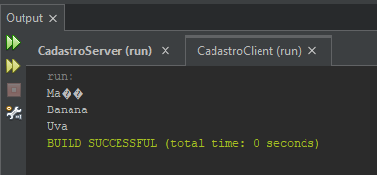

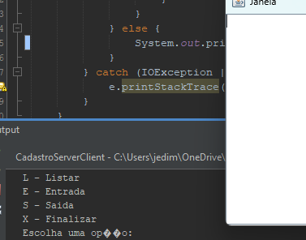

- Como funcionam as classes Socket e ServerSocket?
A classe Server Socket é usada no lado do servidor, esperando uma conexão com cliente e fechando o servidor quando a operação do cliente é finalizando. A classe Socket a representar uma conexão entre cliente e servidor, tanto o cliente quanto o servidor utilizam essa classe após estabelecer a conexão com a classe Server Socket.

- Qual a importância das portas para a conexão com servidores?
As portas são como "canais" que organizam e identificam o tráfego de rede em um dispositivo. Elas são essenciais para que múltiplos serviços e aplicações possam operar simultaneamente e se comunicar de forma eficiente.

- Para que servem as classes de entrada e saída ObjectInputStream e ObjectOutputStream, e por que os objetos transmitidos devem ser serializáveis?
Servem para realizar operações de entrada e saída de objetos, elas permitem gravar ou ler objetos em um programa. Os objetos devem ser serializadas para transformá-los em byte codes para armazenamento mais eficiente.

- Por que, mesmo utilizando as classes de entidades JPA no cliente, foi possível garantir o isolamento do acesso ao banco de dados?
O acesso ao banco de dados é feito por uma camada de persistência no lado do servidor, permitindo isolar o acesso ao banco de dados dos clientes.

2º Procedimento | Servidor Completo e Cliente Assíncrono

- Como as Threads podem ser utilizadas para o tratamento assíncrono das respostas enviadas pelo servidor?
O uso de Threads podem ser usados para que a aplicação continue executando outras tarefas enquanto aguarda uma resposta do servidor sem interromper a execução da thread principal do programa.

- Para que serve o método invokeLater, da classe SwingUtilities?
O método é usado para garantir que um trecho de código relacionado à interface gráfica seja executado de forma segura na Event Dispatch Thread.

- Como os objetos são enviados e recebidos pelo Socket Java?
O envio e recebimento de objetos por meio de sockets é feito utilizando as classes ObjectOutputStream e ObjectInputStream, que permitem a serialização e desserialização de objetos para leitura e persistência.

- Compare a utilização de comportamento assíncrono ou síncrono nos clientes com Socket Java, ressaltando as características relacionadas ao bloqueio do processamento.
O comportamento síncrono é útil para operações são rápidas e não prejudicam a responsividade da aplicação, pois possuem poucas conexões e / ou rodam em uma thread. O comportamento assíncrono é crucial quando a responsividade é essencial e a escalabilidade é uma prioridade, como em interfaces gráficas ou sistemas com muitos clientes.

Conclusão:
A criação de servidores com comportamento assíncrono é um paradígma essencial para criação de diversos tipos aplicações comercias, dando ênfase a aplicações com interface gráfica, de alta escalabilidade e com grande volume de clientes.
A missão prática permitiu demonstrar como operar com múltiplas threads permite aplicações trazer interfaces responsíveis para o usuário e como abre as portas para aumentar a escalibilidade do sistema, permitindo o servidor tratar conexão com múltiplos cliente simultaneamente de forma responsível e eficiente.

